Проверочная работа по теме: «Гидросфера Земли»
Вариант 1.
Выберите один верный ответ.
1. К Мировому океану относятся:
а) моря и заливы б) заливы и озера в) озера и моря г) проливы и реки
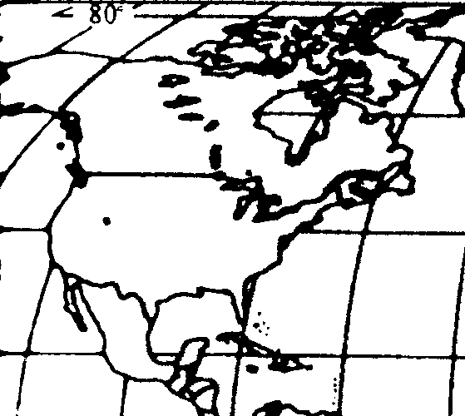
2. Площадь Атлантического океана:
а) больше площади Тихого и Индийского
б) больше площади Тихого, но меньше площади Индийского;
1
в) меньше площади Тихого, но больше площади Индийского;
г) меньше площади Тихого и Индийского.

3. На карте цифрой 1 отмечен:
а) полуостров Лабрадор в) полуостров Калифорния
б) Мексиканский залив г) Гудзонов залив

4. Солёность 42 ‰ означает, что содержание солей в 1 л воды:
а) 4,2 грамма б) 42 грамма в) 420 граммов г) 4200 граммов

5. Какова главная причина образования приливов и отливов?
а) постоянные ветры б) землетрясения
б) приближение и удаление Луны г) температура воды

6. Участок земной поверхности, с которого вся вода стекает в одну реку, называется: а) водораздел б) речная система в) бассейн реки г) долина реки

7. Долины равнинных рек по сравнению с горными имеют:
а) большую ширину и глубину; в) меньшую ширину и большую глубину;
б) большую ширину и меньшую глубину; г) меньшую глубину и ширину.

8. У экватора по сравнению с полюсами снеговая линия расположена:
а) ниже б) выше в) на такой же высоте

9. Кратковременный подъем уровня воды в реке
а) паводок б) половодье в) пойма г) исток

10. Установите соответствие между озером и типом его озерной котловины:
Тип котловины: Озеро:
а) тектонический прогиб 1. Кроноцкое
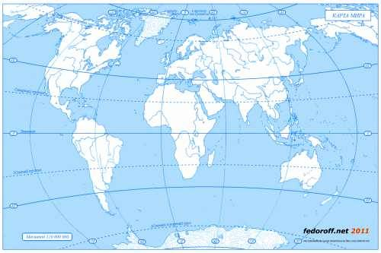
б) ледниковая 2. Каспийское море
в) ледниково – тектоническая 3. Имандра
г) вулканическая 4. Онежское
2

11. Установите соответствие:
а) море; 1) Гибралтарский;
б) остров; 2) Индийский;
3
в) залив; 3) Мадагаскар;
1
г) пролив; 4) Индостан;
д) полуостров; 5) Бенгальский;
е) океан; 6) Средиземное.

12. Изучите карту и запишите названия географических объектов, обозначенных цифрами.

Сформулируйте и запишите развёрнутый ответ.
13. Какие части гидросферы нельзя увидеть на карте? Почему? Что вы о них знаете?
Проверочная работа по теме: «Гидросфера Земли»
Вариант 2.
Выберите один верный ответ.
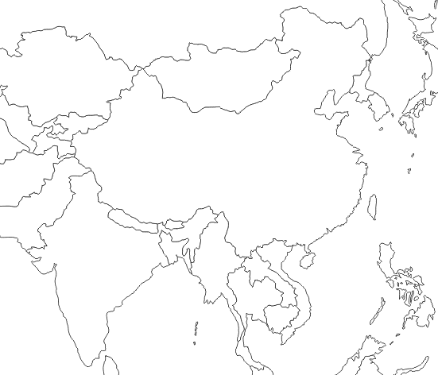
1. Верное соотношение количества пресной и соленой воды на Земле:
а) 50% и 50% б) 75% и 25% в) 4% и 96%

2. Площадь Индийского океана:
а) больше площади Тихого и Атлантического;
б) больше площади Тихого, но меньше площади Атлантического;
в) меньше площади Тихого, но больше площади Атлантического;
г) меньше площади Тихого и Атлантического.
3

3. На карте цифрой 3 отмечено:
а) Аравийское море в) Персидский залив
б) Южно - Китайское море г) Японское море

4. Средняя соленость Мирового океана составляет: а) 15 %; б) 25 %; в) 35 %; г) 45 %;

5. Причиной возникновения цунами являются:
а) резкий перепад температур; в) землетрясения и извержения подводных вулканов;
б) штормовые ветры; г) скорость морских течений.

6. Главная река со всеми притоками образует:
а) водораздел б) речную систему в) бассейн реки г) речную долину

7. У полюсов по сравнению с экватором снеговая линия расположена:
а) ниже б) на такой же высоте в) выше

8. Грунтовые воды расположены:
а) на верхнем водоупоре б) между двумя водоупорами в) на нижнем водоупоре.

9. Высокий уровень воды в реке Амазонке в течении года связан с питанием:
а) дождевым б) снеговым в) ледниковым г) грунтовыми водами

10. Установите соответствие между озером и типом его озерной котловины:
Тип котловины: Озеро:
а) тектонический провал 1. Байкал
1
2
б) ледниково - тектонический 2. Имандра
в) вулканический 3. Ладожское
г) ледниковый 4. Кроноцкое

11. Установите соответствие:
а) море; 1) Дрейка;
б) океан 2) Атлантический;
3
в) залив; 3) Новая Гвинея;
г) пролив; 4) Лабрадор;
д) полуостров; 5) Бискайский;
е) остров 6) Аравийское.

12. Изучите карту и запишите названия географических объектов, обозначенных цифрами.

Сформулируйте и запишите развёрнутый ответ.
13. Иногда самым солёным на Земле называют Мёртвое море. Справедливо ли это утверждение?

